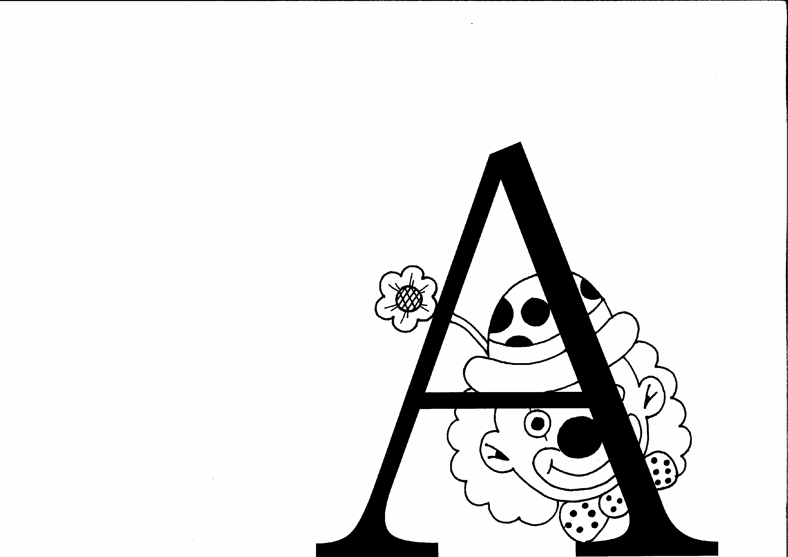
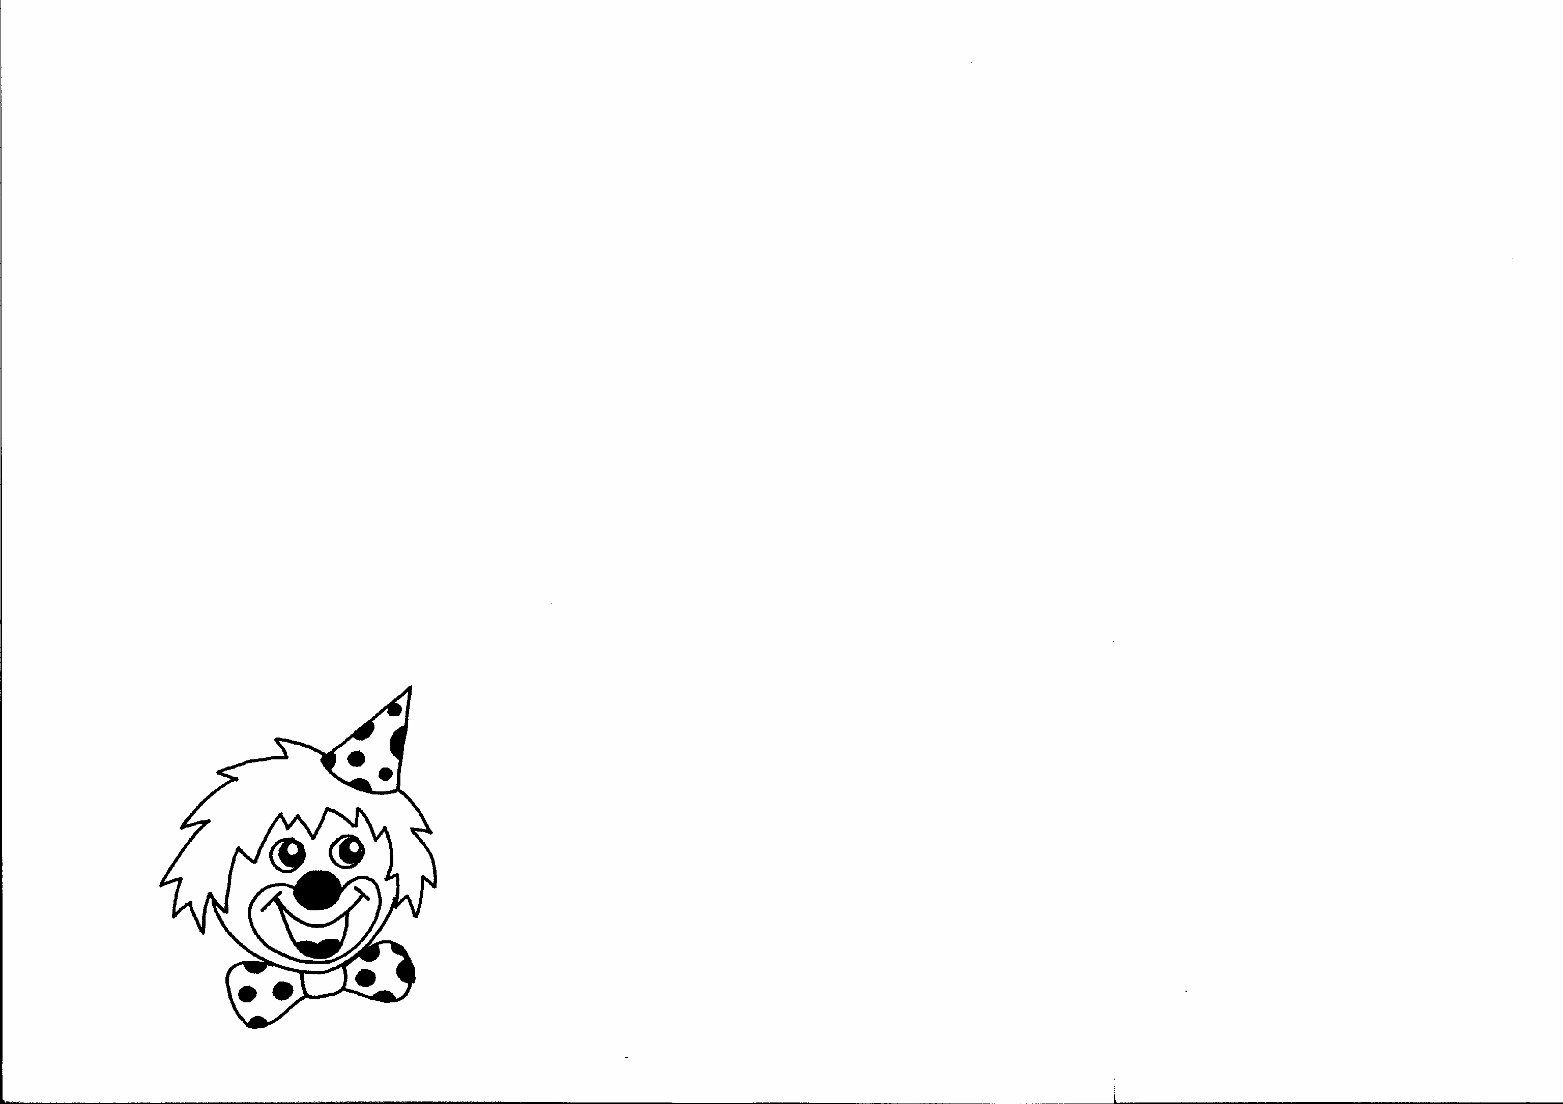
1.Napíš písané

A, Á, a, á

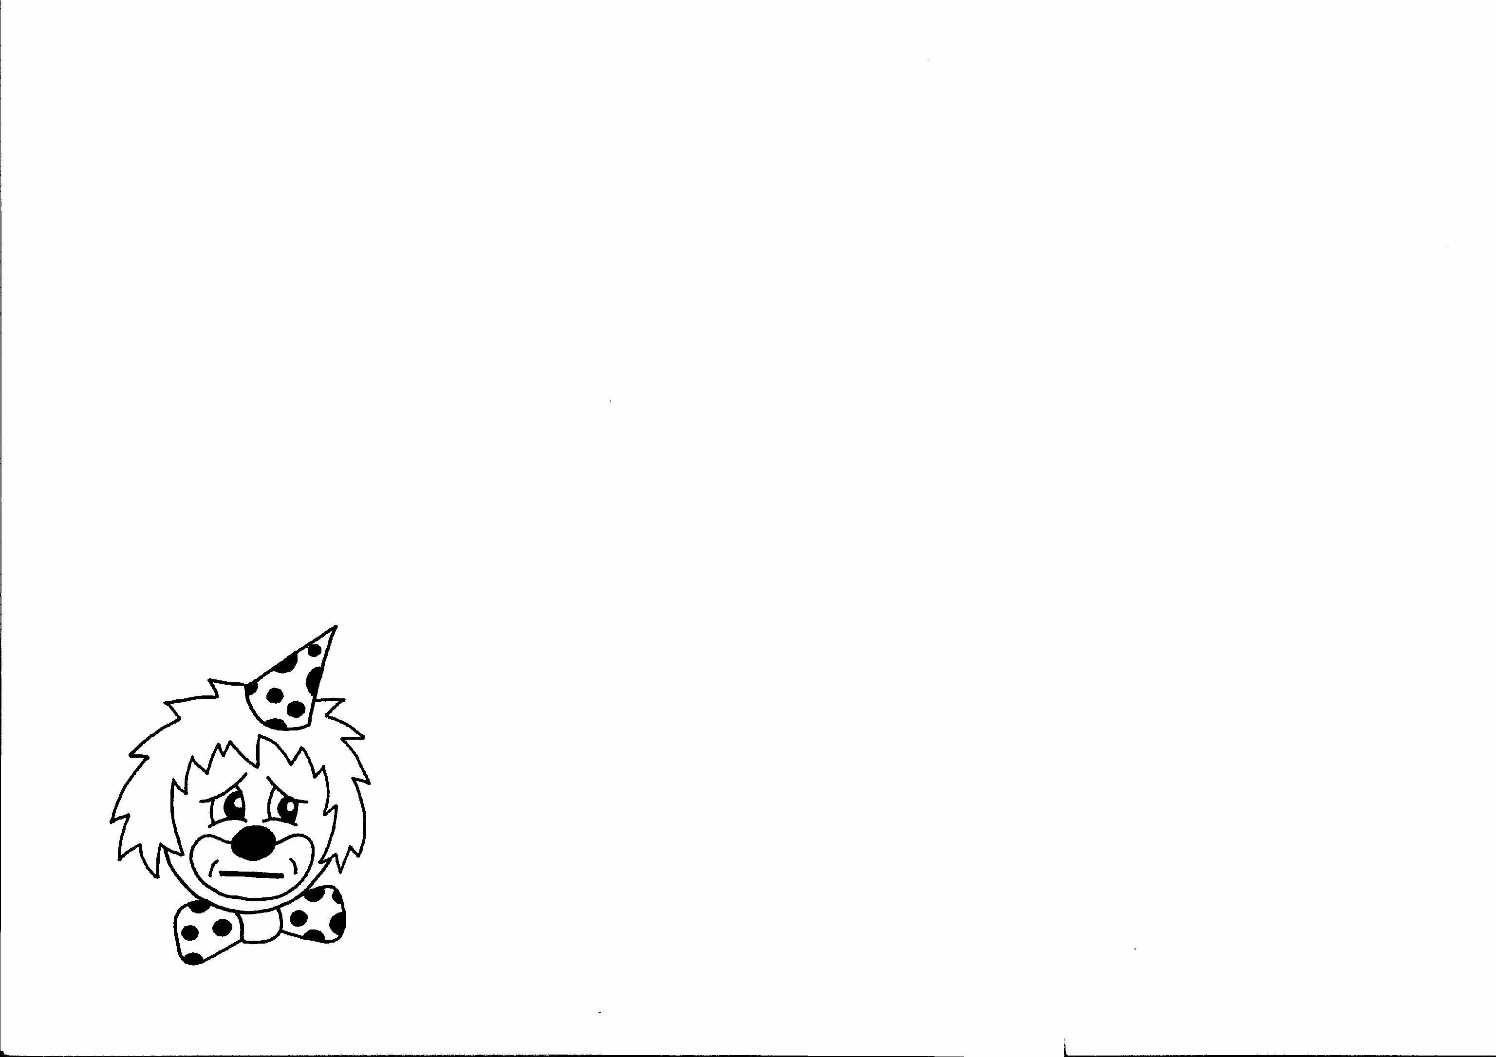

2. V básničke zakrúžkuj a, á, A.

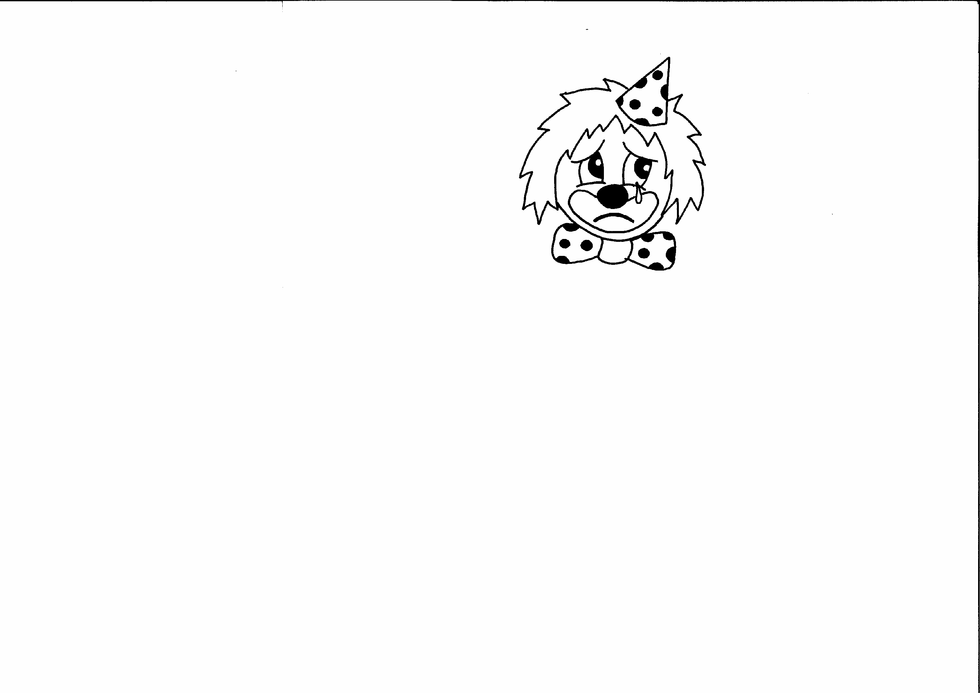
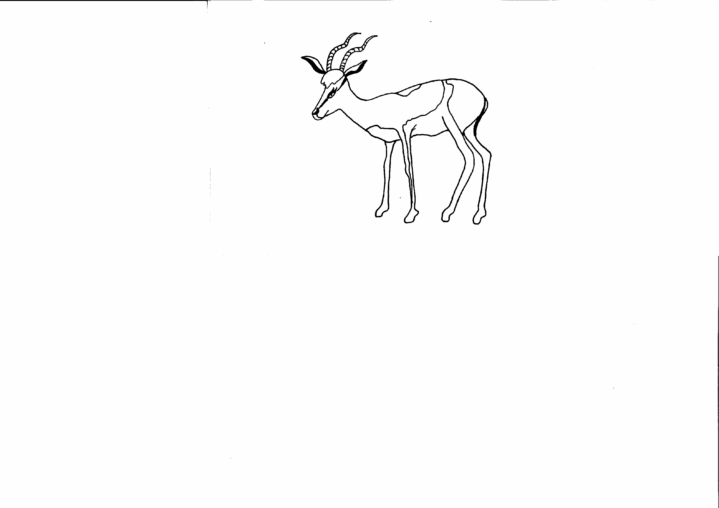
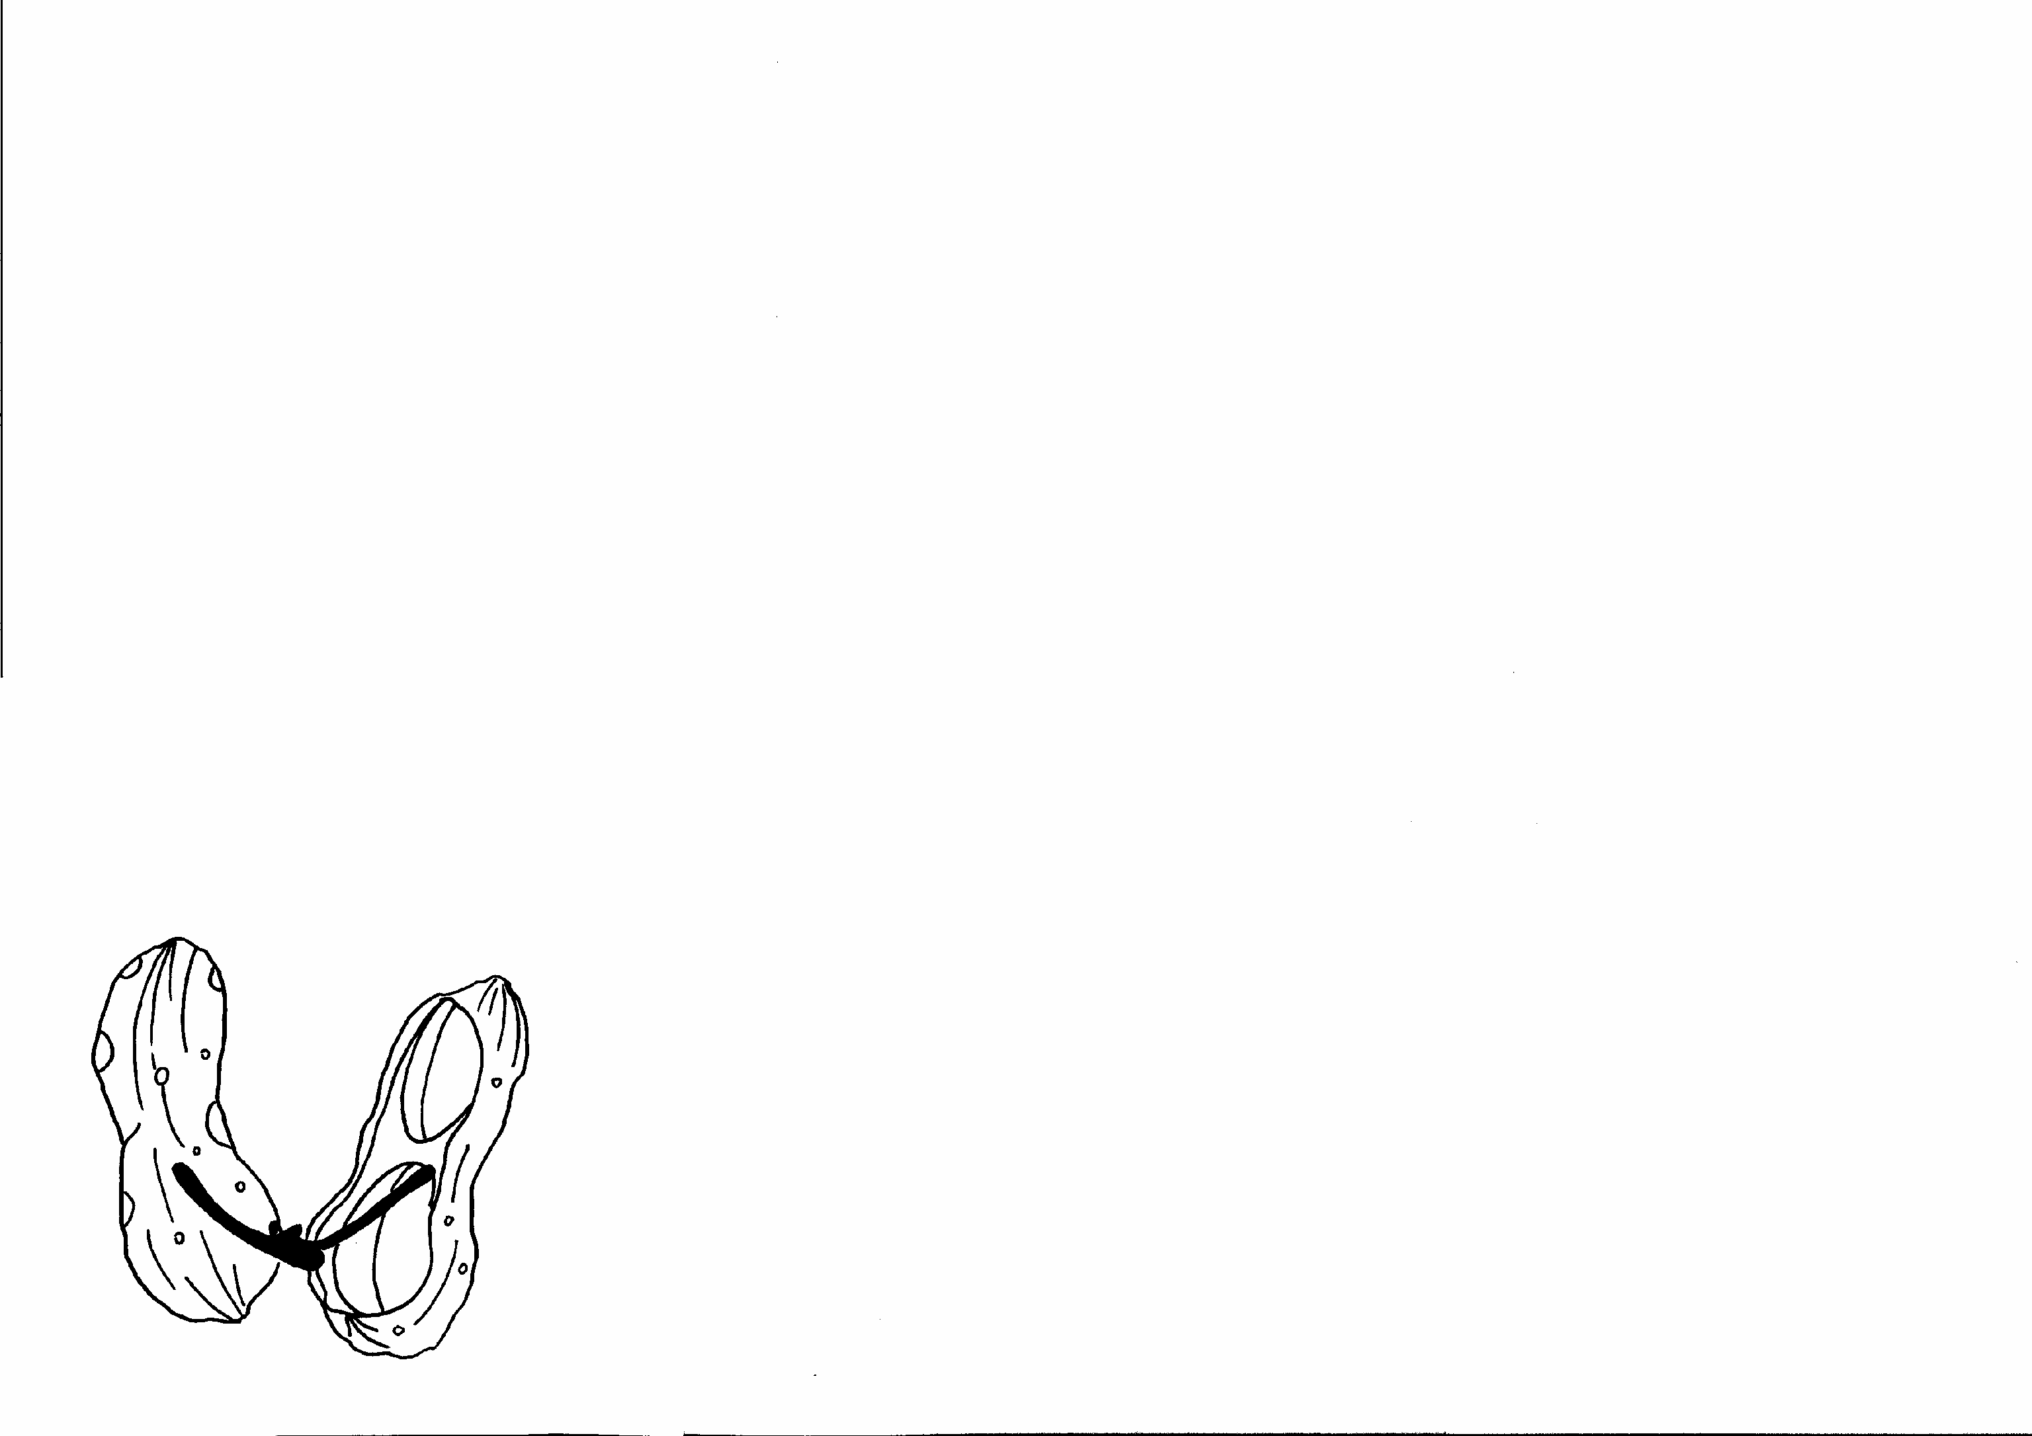
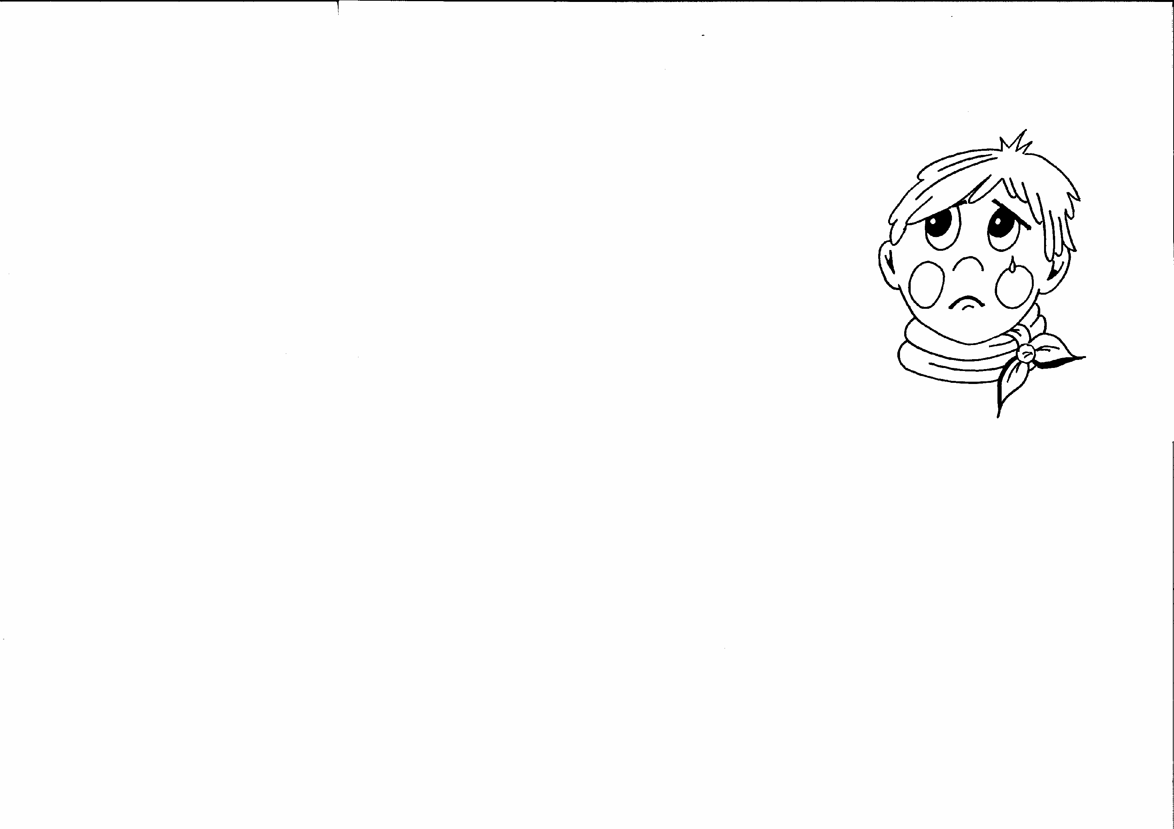
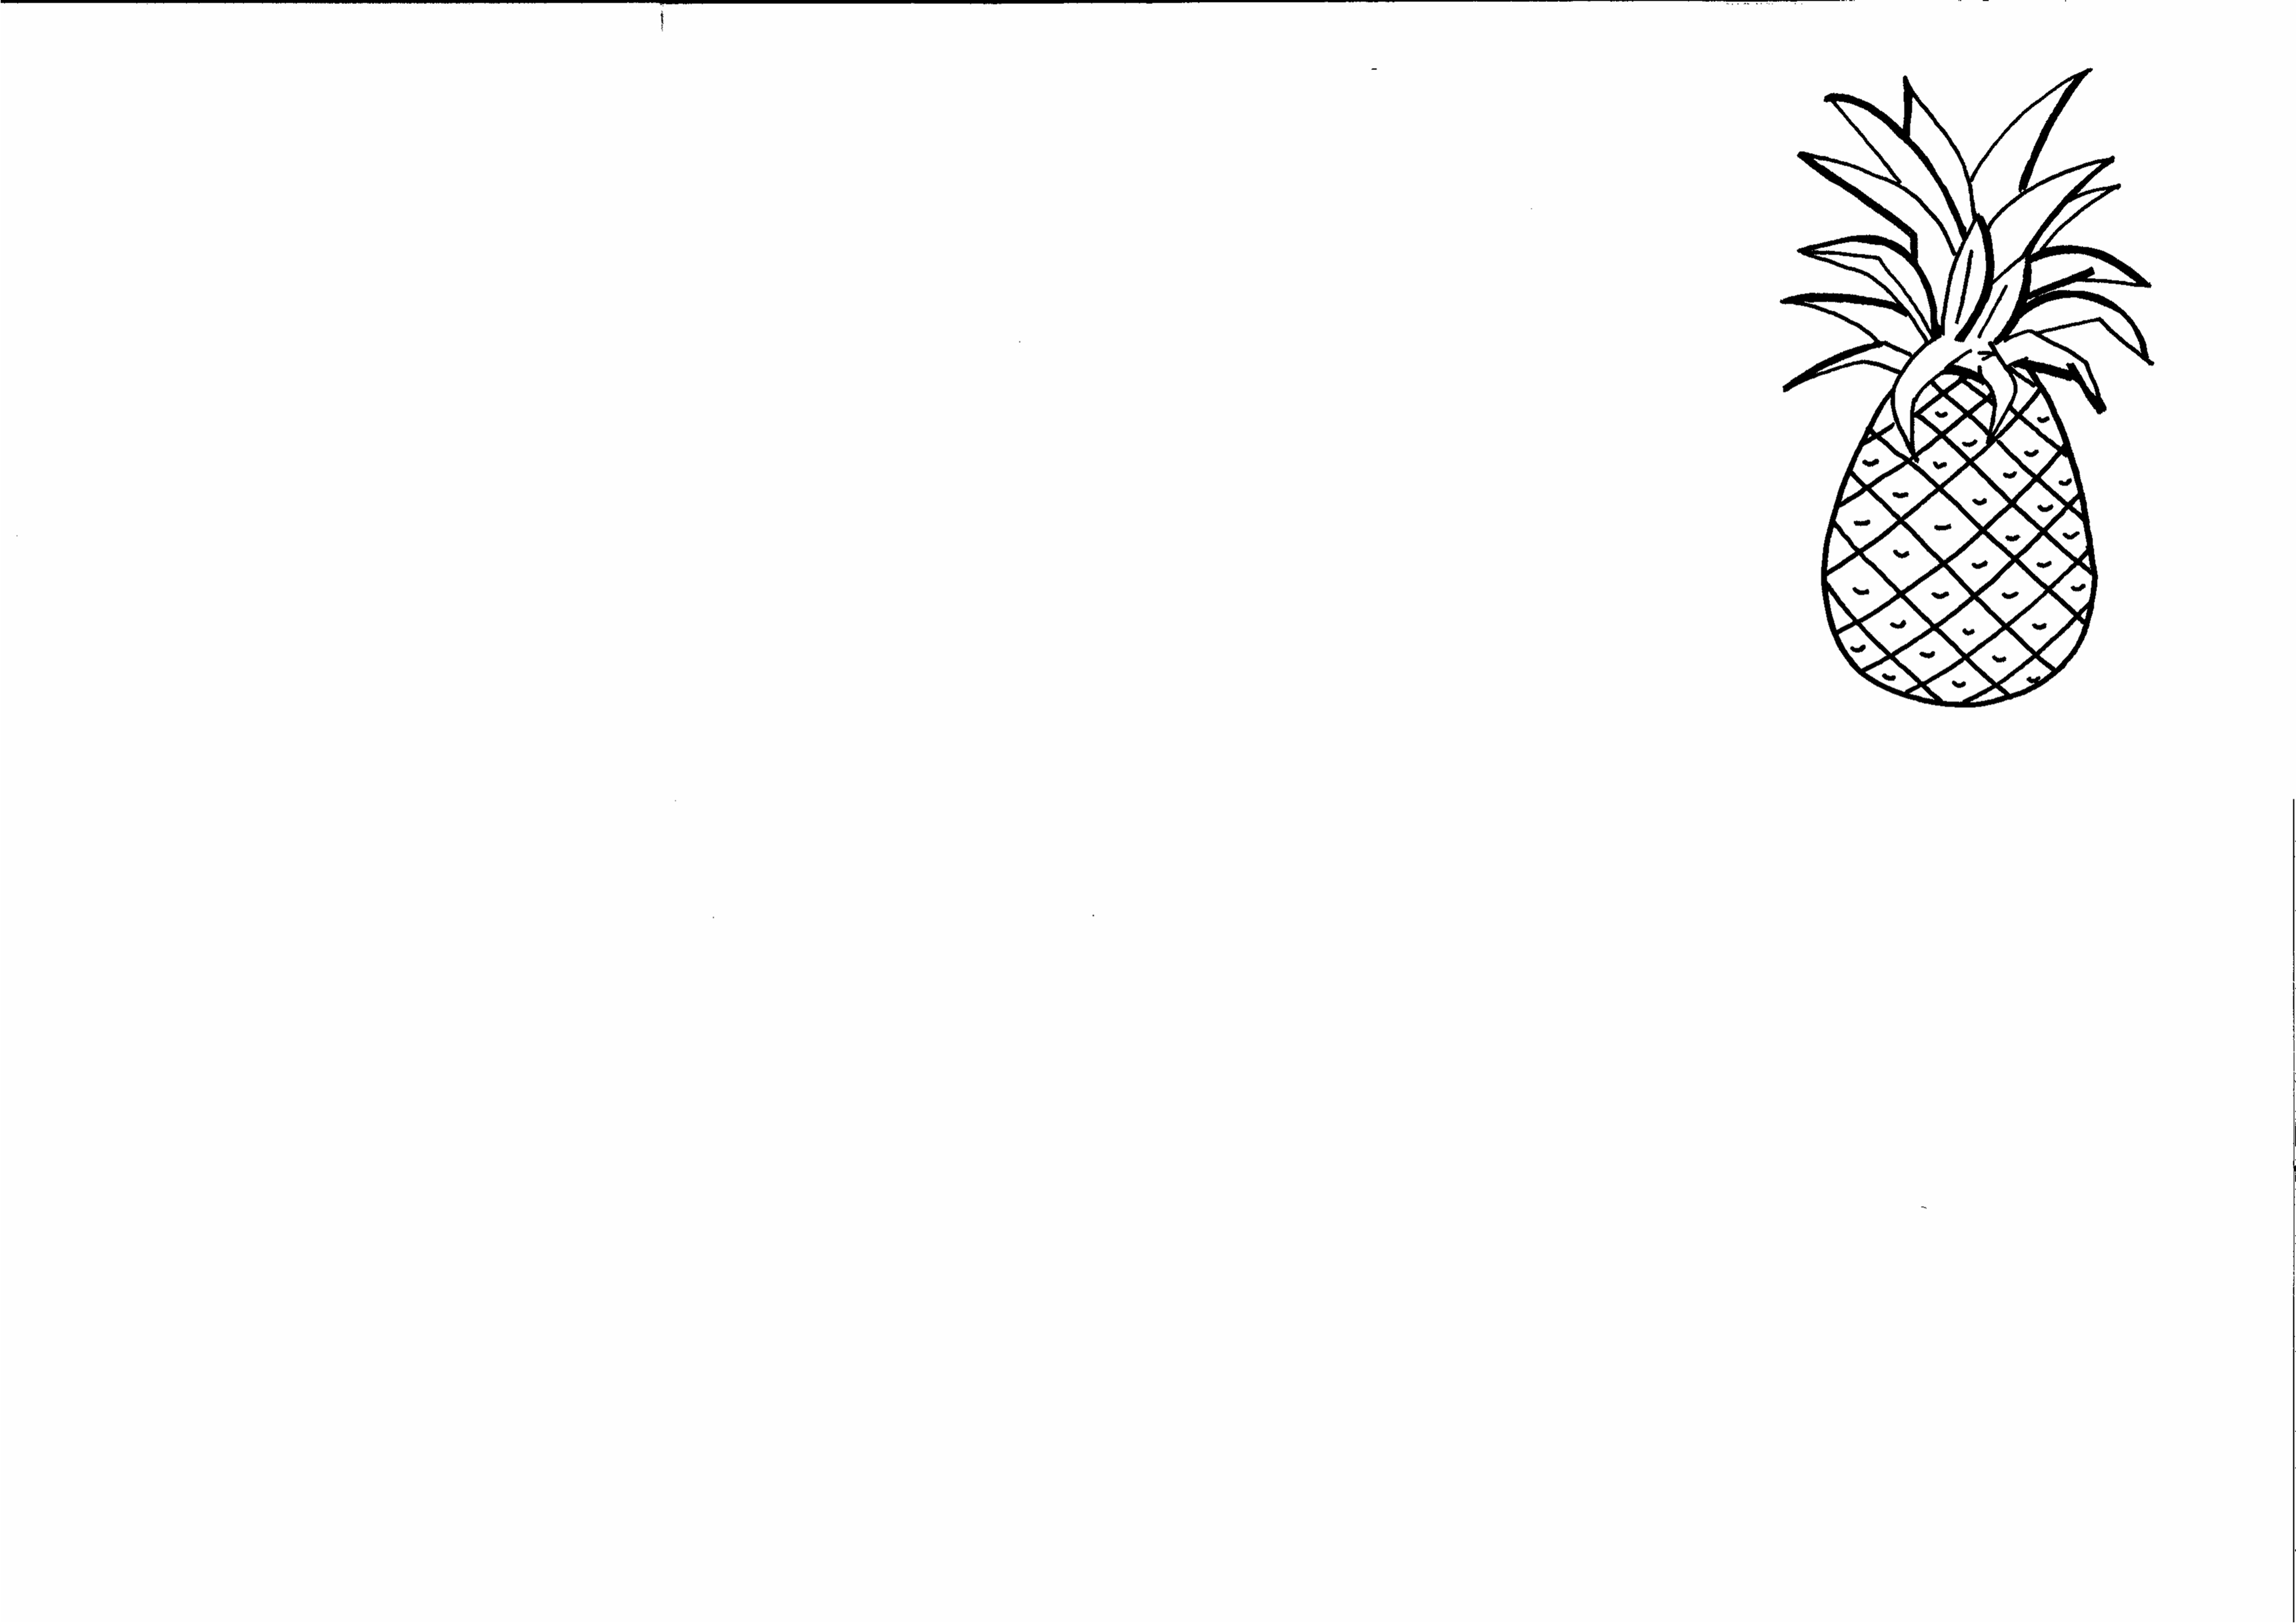
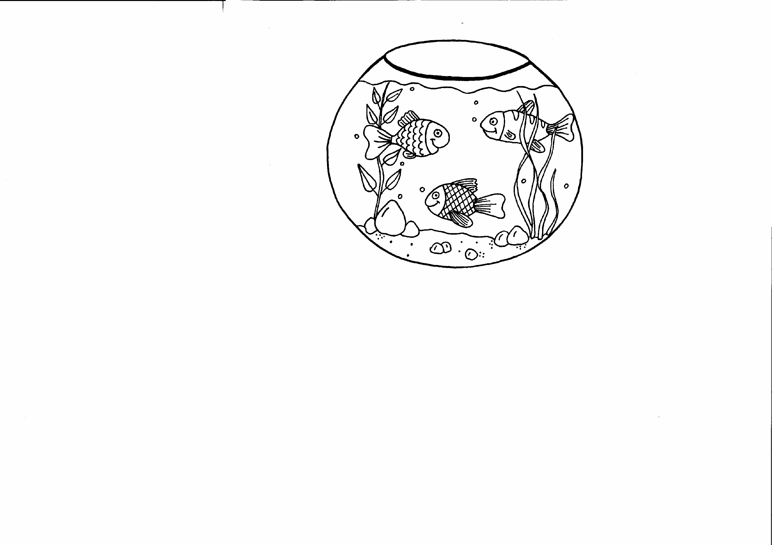
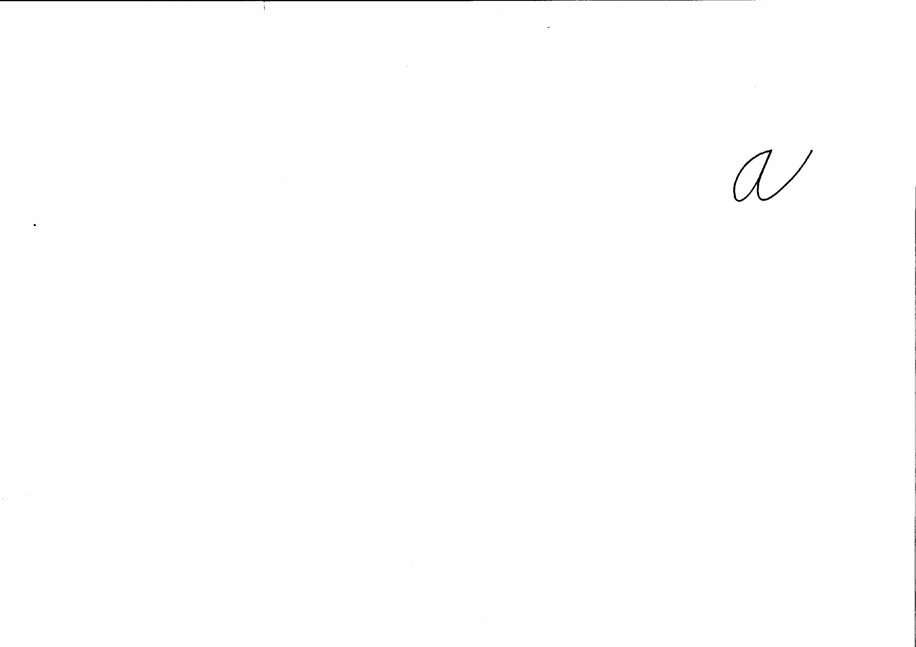
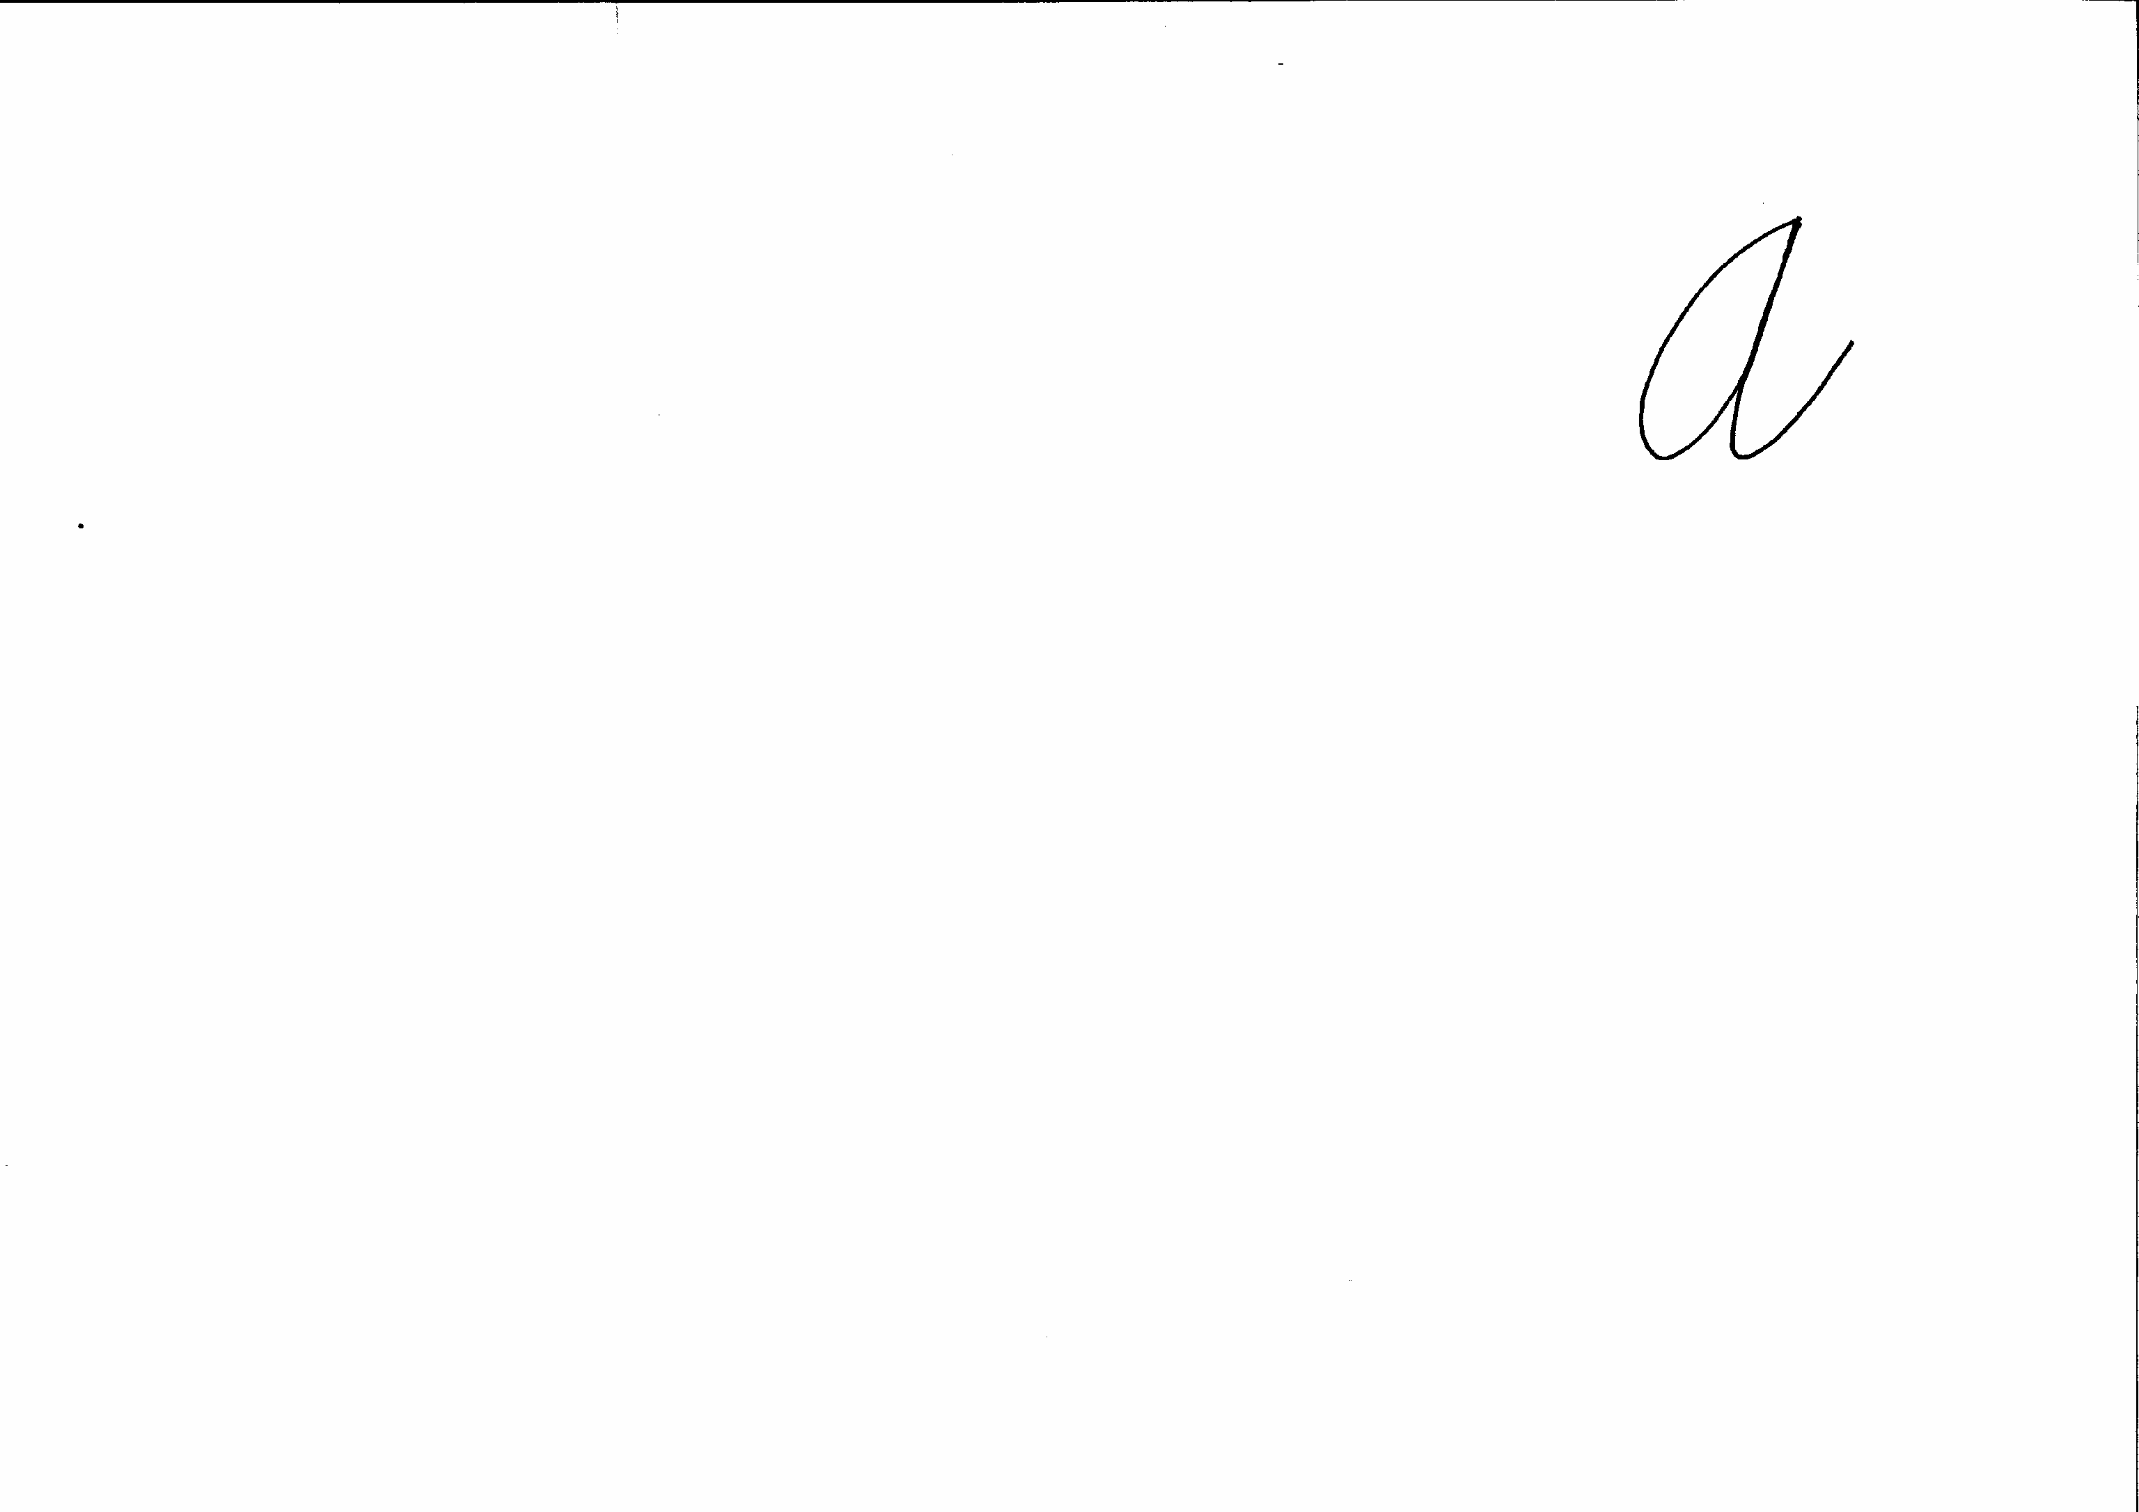
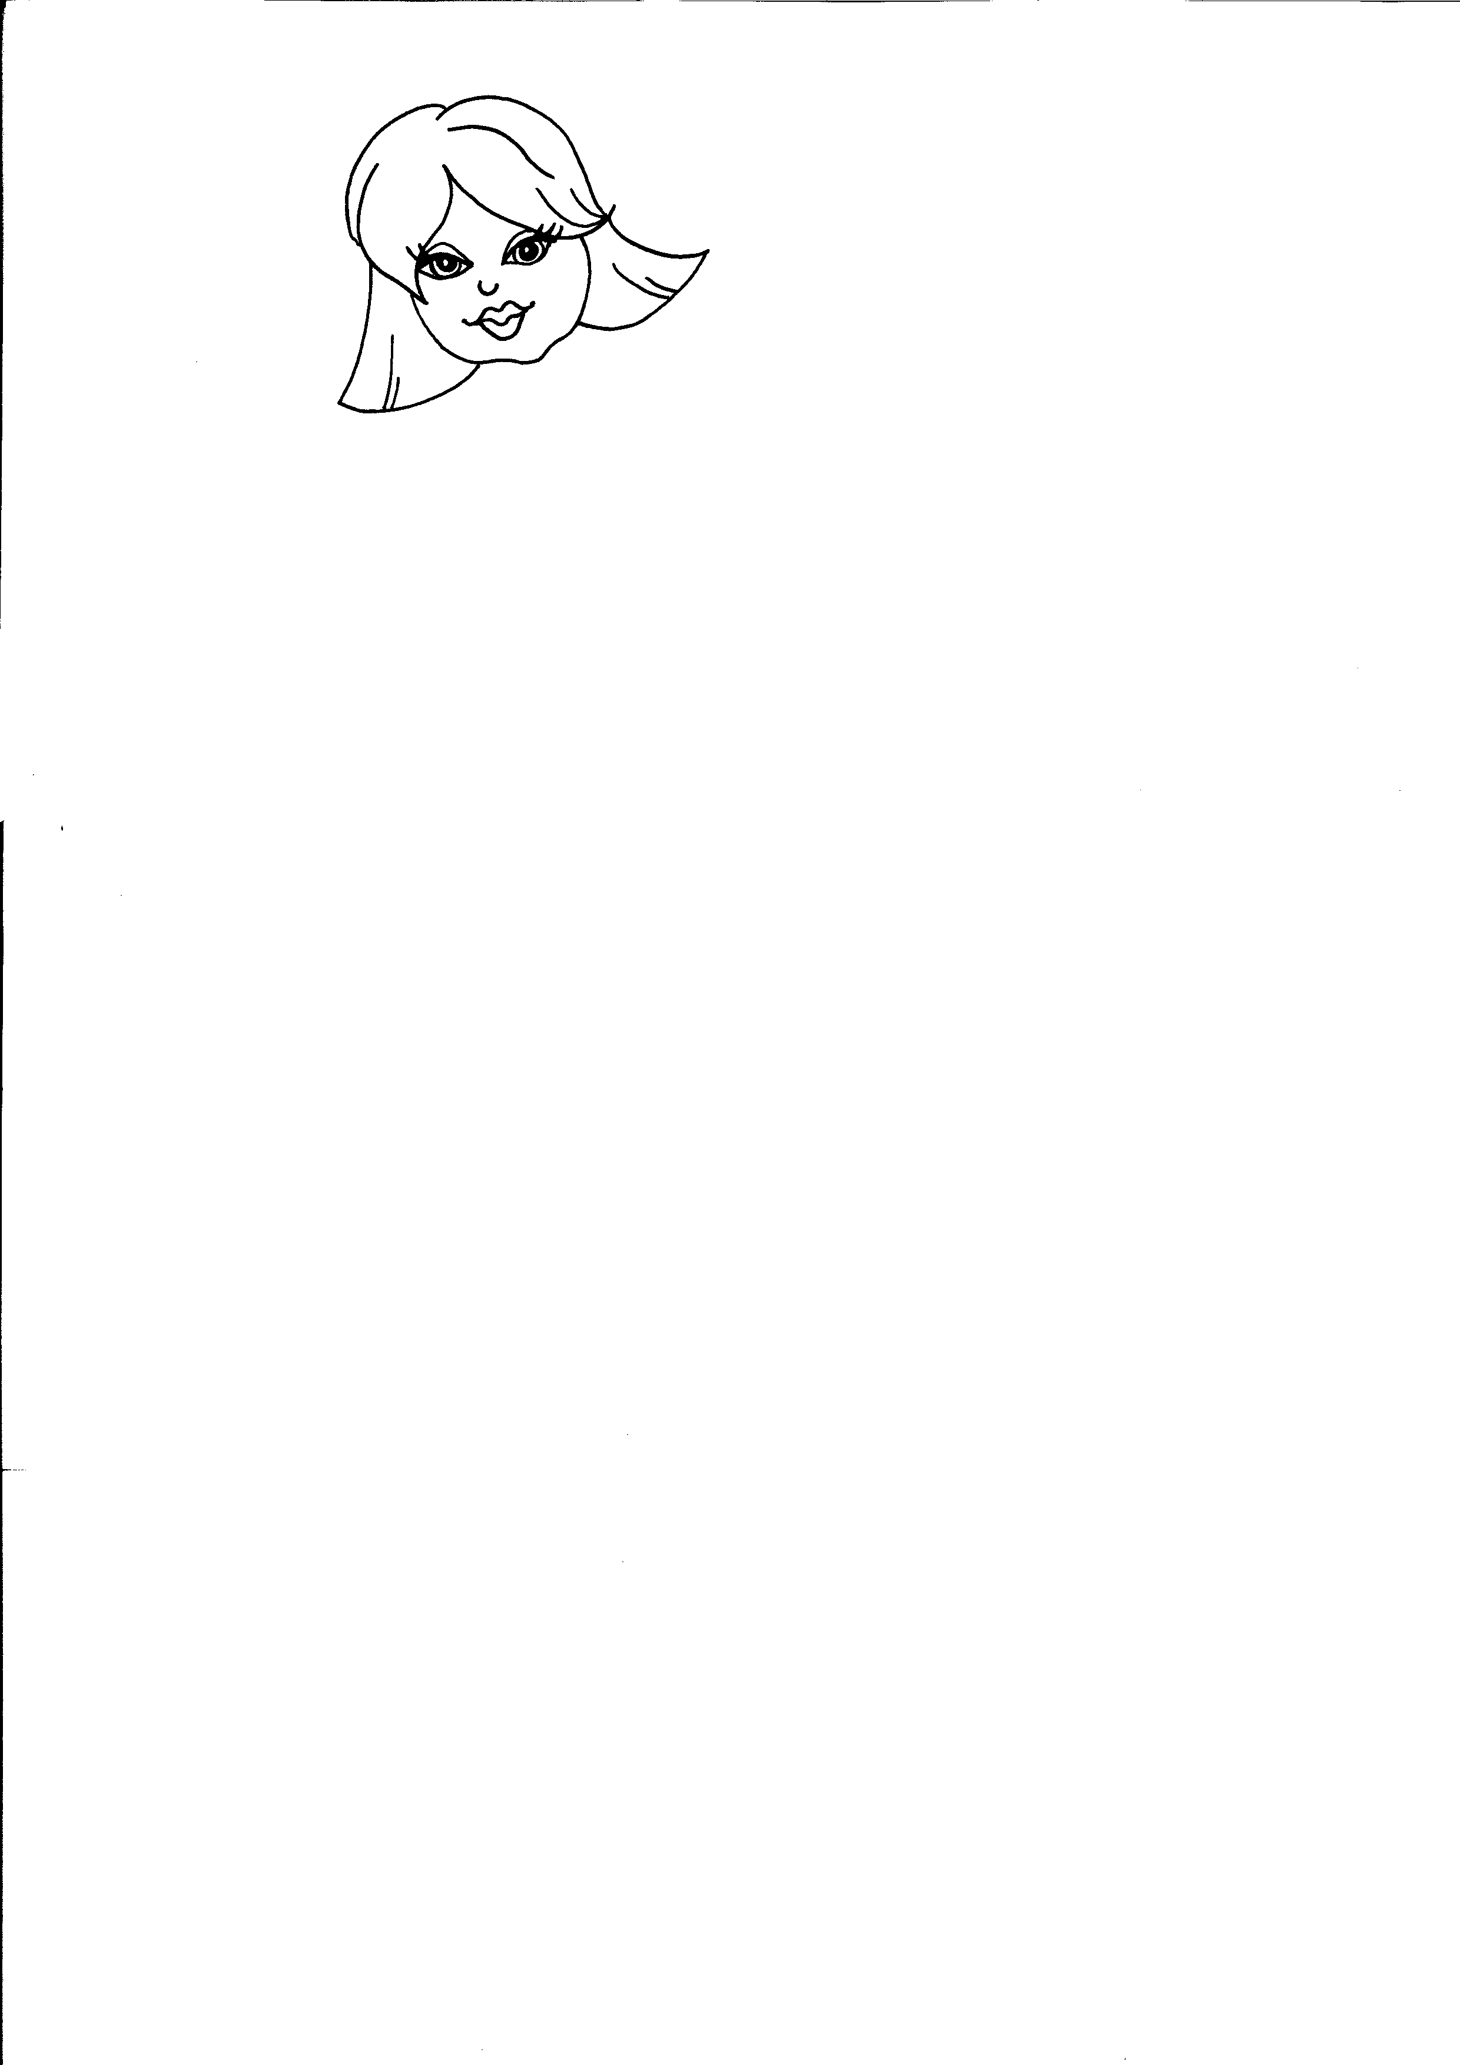
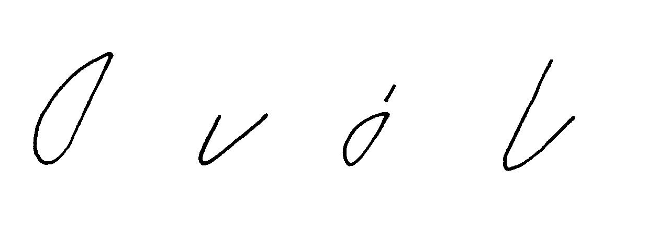
Adam, Anka, Adelka,
spoznavajú písmenká.
Čítajú ich Alenke,
šašovi aj bábike.
Jeden šašo usmieva sa,
druhý vážne pozerá sa.
Tretí slzu vyroní,
keď nezvládaš úlohy.
3. Napíš do rámčeka chýbajúce písmeno obrázka.
4. Spoj písané a tlačené.
A á a Á
_ N TI LO P _
_ K V _ RI UM
A N _ N _ S
4. Dopíš chýbajúce časti.

